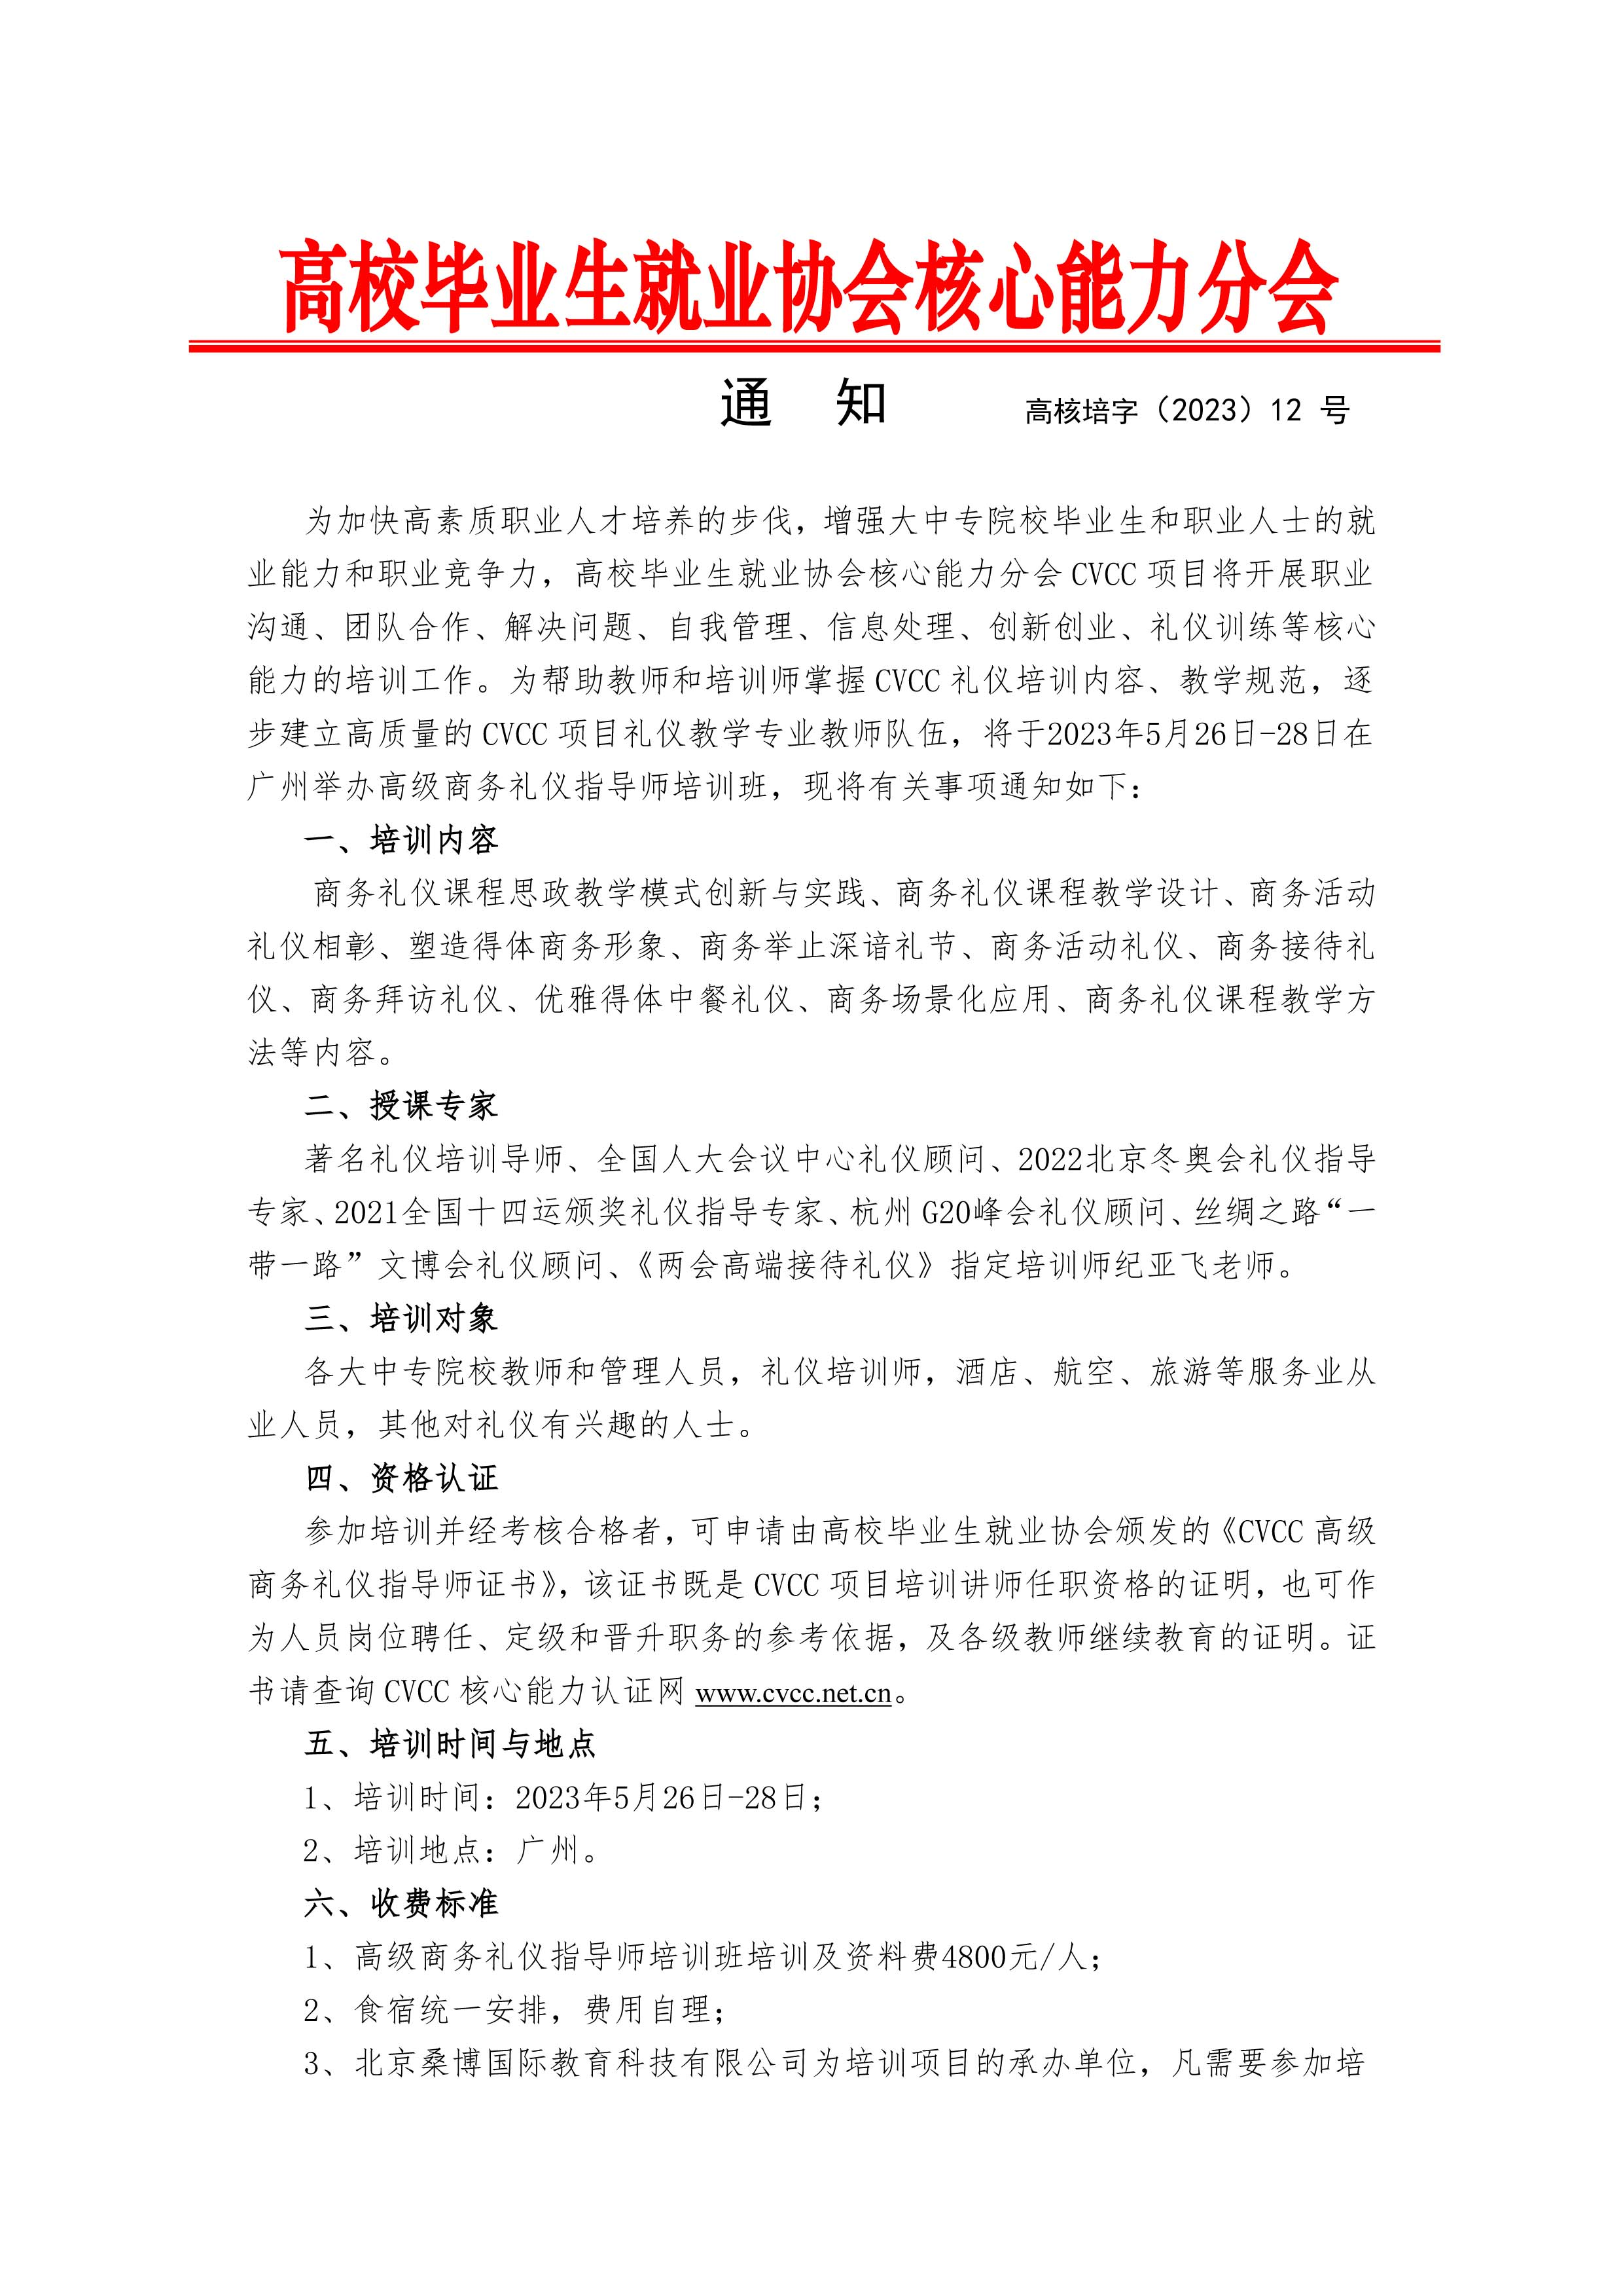
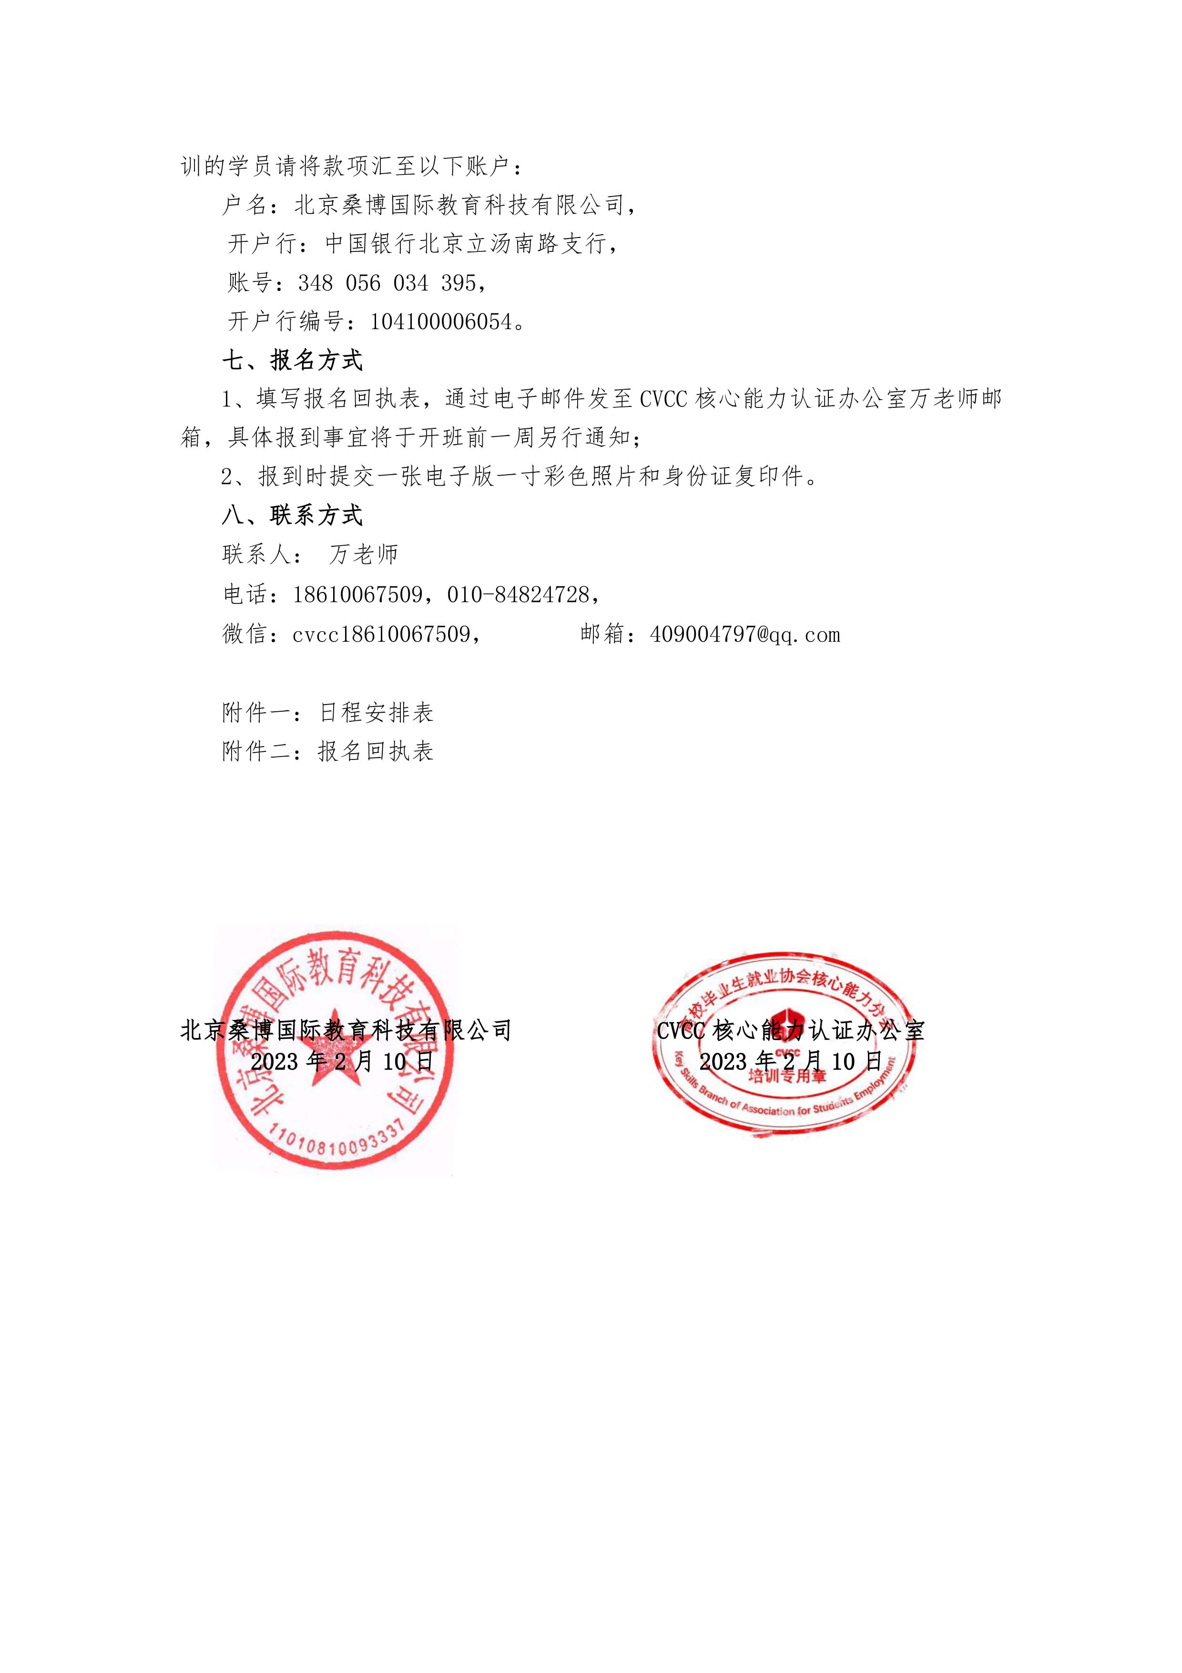

附件一：全国高级商务礼仪指导师培训（广州）班日程安排

主讲：纪亚飞老师
培训主题：商务活动“首轮效应”-成长篇
时间：2023年5月26日上午：9:00-12:00，下午：14:00-17:00
课程  内容 | 第一模块：商务活动礼仪相彰  1、商务礼仪与时俱进  2、真正理解商务礼仪价值  3、商务活动有礼有仪  4、心理学效应与商务影响力  5、商务礼仪运用之三规范  6、精准定位商务礼仪  第二模块：塑造得体商务形象  1、与心理学有关的形象知识  2、商务形象确保传递准确信息  3、与行业密切相关的形象规则  4、科学评估商务形象标准  5、商务场合着装四项原则  6、一个经典案例的启示  7、从头开始“仪容礼仪“  8、男士得体商务形象塑造  9、新时代优雅男士形象  10、男士着装配饰定律 | 11、职业女性着装原则  12、女士得体商务形象塑造  13、新时代优雅女士形象  14、三种场合下的着装规范  15、商务形象“五应”法则  16、形象调查实验的经典启示  第三模块：商务举止深谙礼节  1、自信微笑呈现商务魅力  2、友善目光呈现商务素养  3、商务场合站姿礼仪  4、商务场合坐姿礼仪  5、商务场合手势礼仪  6、商务场合引导礼仪  7、商务场合行走礼仪  8、商务场合递接礼仪  9、商务场合持拿礼仪  10、商务举止场景化运用“商务演说”  11、商务举止场景化运用“商务交流”
主讲：纪亚飞老师
培训主题：游刃有余“定势效应”-应用篇
时间：2023年5月27日 上午：9:00-12:00，下午：14:00-17:00
课程  内容 | 第一模块：商务活动礼仪  1、称呼礼仪之“一要素五规范”  2、问候礼仪之“四项原则”  3、寒暄礼仪之“四优先两禁忌”  4、致意礼仪之“七种方式全知道”  5、座次礼仪之“四规范三场景”  6、握手礼仪之“三优先两主动五步曲”  7、名片礼仪之“三呈现五步骤”  8、介绍礼仪之“三方式两规范四要素”  9、登台礼仪之“自信法则三三三”  10、发言礼仪之“五模块精准呈现”  11、乘车礼仪之“四项原则全把握”  12、商务活动之“言行举止面面观”  第二模块：商务接待礼仪  1、商务接待热情迎接礼仪  2、商务接待邀请入座礼仪  3、商务接待周到奉茶礼仪  4、商务接待融洽沟通礼仪  5、商务接待有效倾听礼仪  6、商务接待得体回应礼仪  7、商务活动友好送别礼仪  8、未预约之接待礼仪三要素 | 第三模块：商务拜访礼仪  1、商务拜访提前预约礼仪  2、商务拜访精心准备礼仪  3、商务拜访得体礼物礼仪  4、商务拜访遵守时间礼仪  5、商务拜访言谈举止礼仪  6、商务拜访结束礼仪  第四模块：优雅得体中餐礼仪  1、商务用餐邀约礼仪  2、商务用餐迎接礼仪  3、商务用餐座次礼仪  4、商务用餐点菜礼仪  5、商务用餐餐具礼仪  6、商务用餐餐桌礼仪  7、商务用餐饮酒礼仪  8、商务用餐沟通礼仪  9、商务用餐结束礼仪  第五模块：商务场景化应用  1、商务活动之场景化运用“商务洽谈”  2、商务活动之场景化运用“商务谈判”  3、商务活动之场景化运用“项目发表”  4、商务活动之场景化运用“商务签约”  5、商务活动之场景化运用“中餐礼仪”
主讲：纪亚飞老师
培训主题：精妙呈现“晕轮效应”-设计篇
时间：2023年5月28日 上午：9:00-12:00，下午：13:30-16:30
课程  内容 | 第一模块：商务礼仪课程设计  1、优质商务礼仪设计三要素  2、商务礼仪课程设计三角度  3、商务礼仪课程课前调研  4、商务礼仪课程主题设计  5、商务礼仪课程方案设计  6、商务礼仪课程提纲设计  7、商务礼仪课程课件设计  8、商务礼仪课程教学活动设计 | 第二模块：商务礼仪课程教学方法  1、商务礼仪课程教学方法“三三四”  2、商务礼仪课程讲解技巧  3、商务礼仪课程训练方式  4、商务礼仪课程互动方法  第三模块：商务礼仪课程思政教学模式创新与实践

附件二：全国高级商务礼仪指导师培训（广州）班报名回执表
培训地点：广州悦季酒店三元里地铁站店（广州市白云区三元里大道718号，地铁 2 号线三元里站C1出口）
培训时间：2023年5月26日-28日
单位名称
姓名 | 性别 | 职务/职称 | 手机号码 | 电子邮箱 | 住宿标准
 |  |  |  |  | 标间（2人） |  | 单间（1人）
 |  |  |  |  | 标间（2人） |  | 单间（1人）
 |  |  |  |  | 标间（2人） |  | 单间（1人）
 |  |  |  |  | 标间（2人） |  | 单间（1人）
 |  |  |  |  | 标间（2人） |  | 单间（1人）
到达日期及时间
注：联系人：万治湘 18610067509，微信号：cvcc18610067509,请将报名回执发送至：409004797@qq.com

